如何对售后新增走势进行统计分析？

第一步：打开“首页”中的“统计分析”。
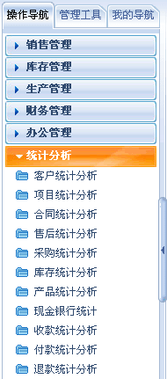

第二步：在“统计分析”中，打开“售后统计分析”。
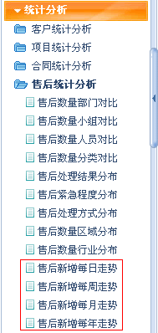

第三步：对售后的新增走势进行统计分析。
- 售后的新增走势包括：售后新增每日走势、售后新增每周走势、售后新增每月走势、售后新增每年走势。
- 在统计中可以利用所属部门、小组、人员、时间段等检索进行多维复合统计。

1、售后数量新增每日走势
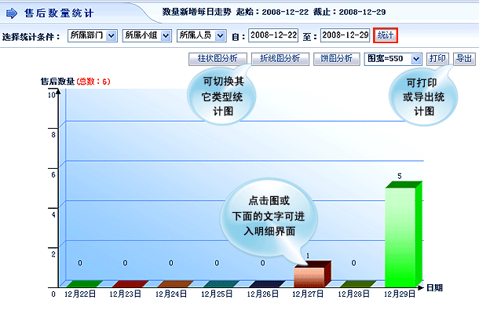
2、售后数量新增每周走势
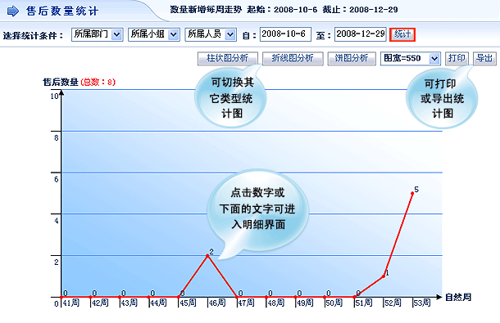
3、售后数量新增每月走势
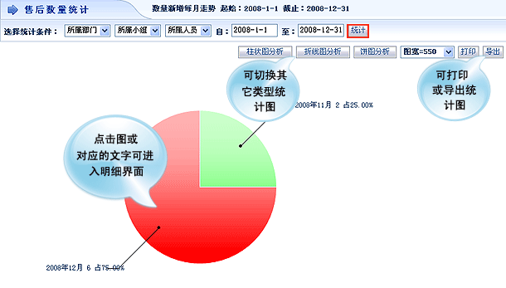
4、售后数量新增每年走势
